**Памятка заявителю**

**по предоставлению муниципальной услуги**

**«Предоставление решения о согласовании архитектурно-градостроительного облика объекта капитального строительства» (далее – АГО)**

**За предоставлением муниципальной услуги рекомендуется обращаться в электронном виде через портал «Госуслуги»** (в том числе с помощью гостевых компьютеров в МФЦ или в департаменте градостроительства   
и архитектуры администрации города Перми), что позволит получить результат в электронном виде и раньше регламентных сроков.

**Перечень необходимых документов:**

**-** заявление(при обращении через портал «Госуслуги» заполняется по интерактивной форме на портале);

- копия документа, удостоверяющего личность заявителя (при обращении через портал «Госуслуги» не требуется);

- раздел проектной документации объекта капитального строительства «Пояснительная записка»;

- раздел проектной документации объекта капитального строительства «Схема планировочной организации земельного участка»;

- раздел проектной документации объекта капитального строительства «Объемно-планировочные и архитектурные решения».

Информация о территориях, в границах которых предусматриваются требования к АГО, содержится в информационно-коммуникационной сети интернет на публичном портале ИСОГД г. Перми: <https://isogd.gorodperm.ru/>.

Для удобства в Памятку включен QR - код.

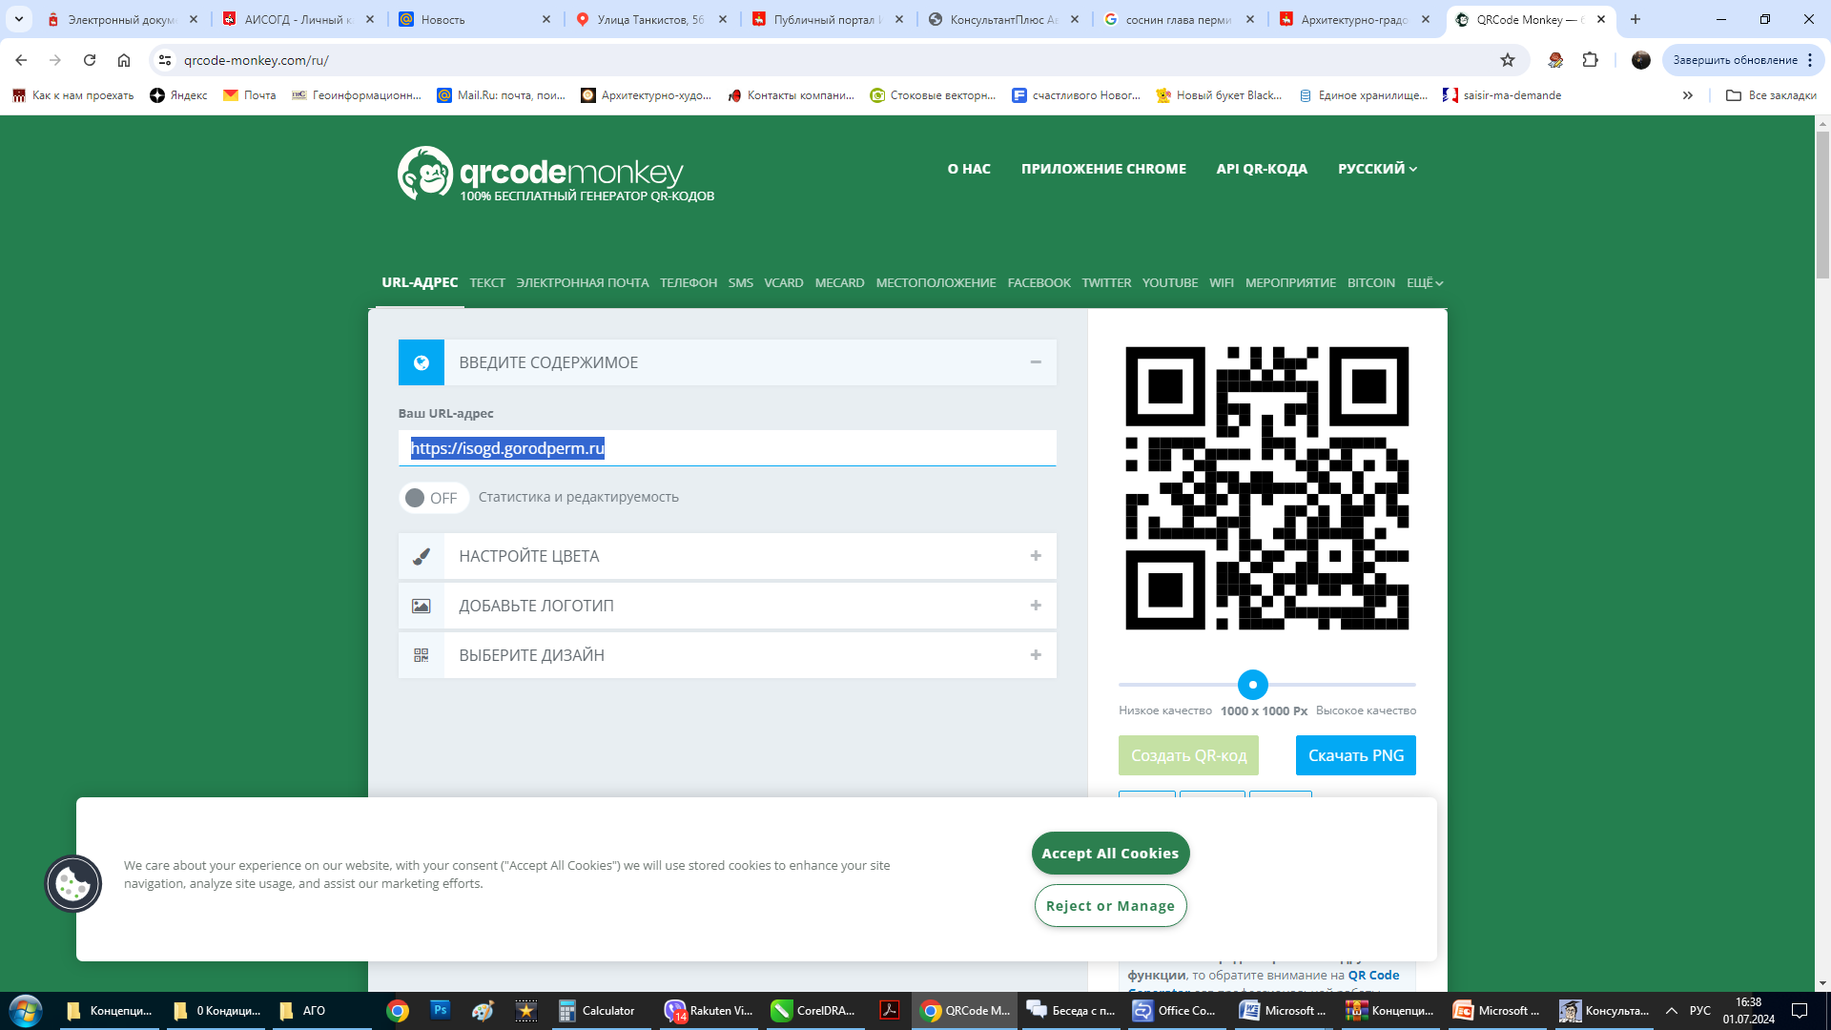

**С письменным заявлением** на предоставление муниципальной услуги можно обратится в МФЦ (образец заполнения письменного заявления прилагается).

# *Образец заполнения заявления о предоставлении решения о согласовании архитектурно-градостроительного облика объекта капитального строительства*

# В департамент

# градостроительства и архитектуры администрации города Перми

# Иванова Ивана Ивановича_______

# ____________________________________________________________

# (фамилия, имя, отчество (последнее – при наличии) заявителя (для индивидуального предпринимателя или физического лица), наименование и организационно-правовая форма заявителя

# (для юридического лица)

# ______________________________

# ____________________________________________________________

# (фамилия, имя, отчество представителя заявителя, реквизиты документа, подтверждающего полномочия)

# паспорт гражданина Российской Федерации 11 11 № 111111 выдан 01.01.2000 УВД Ленинского района г. Перми. г. Пермь, ул. Ленина, д. 1.

# Тел.: 89ХХХХХХХХХ.

# Эл. почта: ivanov@yandex.ru

# ______________________________

# (данные документа, удостоверяющего личность, адрес места жительства, телефон, факс и адрес электронной почты заявителя (для индивидуального предпринимателя или физического лица), идентификационный номер налогоплательщика, телефон, факс и адрес электронной почты заявителя (для юридического лица)

# **ЗАЯВЛЕНИЕ**

# **о предоставлении решения о согласовании архитектурно-**

# **градостроительного облика объекта капитального строительства**

Прошу предоставить решение о согласовании архитектурно-градостроительного облика объекта капитального строительства: *Многоквартирный жилой дом со встроенными помещениями по ул.Садовой,35 в Ленинском районе г.Перми (новое строительство)*

# (наименование (функциональное назначение) объекта капитального

# строительства, архитектурный облик которого согласовывается,

# строительство / ~~реконструкция~~ (лишнее зачеркнуть)

*5200 кв.м., 6 этажей*

# (площадь, этажность объекта)

*59:01:4410205:32*

# (кадастровый номер земельного участка)

*Нет (при новом строительстве)/*

*59:01:4410205:32 (при реконструкции)*

# (кадастровый номер здания, строения, сооружения, адрес объекта капитального строительства (при реконструкции)

*Право собственности № 59:01:4410205:32-59/085/2023-6 от 12.05.2023*

# (реквизиты правоустанавливающего документа на земельный участок)

*Нет (при новом строительстве)/*

*Право собственности № 59:01:4410205:32-59/085/2023-6 от 12.05.2023 (при реконструкции)*

# (реквизиты правоустанавливающего документа на здание, строение, сооружение

# (при реконструкции)

*Нет (при новом строительстве)/*

*Распоряжение начальника департамента градостроительства и архитектуры администрации г. Перми от 06.10.2023 № 059-22-01-03-52 (при наличии)*

# (реквизиты ранее выданного решения о согласовании архитектурно-градостроительного облика объекта капитального строительства (в случае внесения изменений в архитектурно-

# градостроительный облик объекта капитального строительства)

*Нет (если объект не располагается в зоне ОКН)/*

*Приказ Государственной инспекции по охране объектов культурного наследия Пермского края от 19.12.2018 № СЭД-55-01-05-563 «Об установлении границ территории, предмета охраны и требований к осуществлению деятельности в границах территории объекта культурного наследия и к градостроительным регламентам в границах территории объекта культурного наследия регионального значения - достопримечательного места «Комсомольский проспект» (если объект располагается в зоне ОКН)*

(реквизиты правовых актов в области сохранения объектов культурного наследия   
(при наличии)

*Консольные козырьки*

(наличие / отсутствие козырька на входной группе либо ее заглубление внутрь фасада)

*3,6 м*

# (высота помещений первого этажа объекта капитального строительства, расположенного на земельном участке, примыкающем к красным линиям, и фасады которого ориентированы на красные линии)

*40% / 30%*

# (процент остекления первого этажа фасадов, выходящих или ориентированных на территории общего пользовании / выходящих или ориентированных на внутриквартальную территорию)

*60% / 30%*

# (площадь остекления входных групп, выходящих или ориентированных на территории общего пользования / выходящих или ориентированных на внутриквартальную территорию)

*0,00 м*

# (максимальная высота отметки пола помещения у входа в надземный этаж объекта капитального строительства над отметкой уровня тротуара в месте примыкания входа к красной линии)

*RAL 1013, 7032, 8024*

# (цвета отделочных материалов фасадов по цветовому стандарту международной системы RAL Classic, RAL Design System plus)

*RAL 7012*

# (цвета оконных и дверных переплетов по цветовому стандарту международной системы RAL Classic, RAL Design System plus)

*Нет (если кровля плоская, наплавляемая, рулонная)/*

*RAL 7004 (при скатной кровле)*

(цвета кровли по цветовому стандарту международной системы RAL Classic)

*60%*

(процент основного (доминирующего) цвета фасада от общей площади фасада)

*Натуральный камень - керамогранит*

# (вид отделки фасадов, цоколя)

*Локальная подсветка*

# (вид архитектурно-художественной подсветки фасада)

*Металл, RAL 7005*

(материалы, цвета отделки (окраски) маскирующих ограждений (решеток, экранов) систем   
кондиционирования по цветовому стандарту международной системы RAL Classic,   
RAL Design System plus)

# Приложение:

# *Раздел ПЗ (шифр: 02-12-ПЗ)*

# *Раздел ПЗУ (шифр: 02-12-ПЗУ)*

# *Раздел АР (шифр: 02-12-АР)*

# (указать перечень прилагаемых к заявлению документов (информации, сведений), необходимых для предоставления решения о согласовании архитектурно-градостроительного облика объекта капитального строительства)

В соответствии с Федеральным [законом](consultantplus://offline/ref=500EBBB64B688CD321FE24BA35F667CF0A1B5AE09B4B2CBC845FB62257AEDCC301E4768829EBBB891F35BCD1E0qE4BM) от 27 июля 2006 г. № 152-ФЗ   
«О персональных данных» даю согласие департаменту градостроительства   
и архитектуры администрации города Перми (614015, г. Пермь, ул. Сибирская,   
д. 15) на обработку следующих персональных данных, необходимых   
для предоставления муниципальной услуги «Предоставление решения   
о согласовании архитектурно-градостроительного облика объекта капитального строительства»:

фамилия, имя, отчество;

номер и серия документа, удостоверяющего личность, сведения о дате   
его выдачи и выдавшем органе;

адрес места жительства (проживания);

адрес электронной почты для корреспонденции (в случае предоставления такого адреса).

Настоящее согласие предоставляется: на сбор, запись, систематизацию, накопление, хранение, уточнение (обновление, изменение), уничтожение персональных данных.

Настоящее согласие вступает в силу с момента его подписания и действует   
в течение срока хранения документов, установленного для хранения официальных документов.

Согласие может быть отозвано полностью или частично в любое время   
на основании письменного заявления субъекта персональных данных, направленного в департамент градостроительства и архитектуры администрации города Перми в произвольной форме.

Прошу выдать результат муниципальной услуги:

|  |
| --- |
|  |

почтовым отправлением с уведомлением о вручении;

|  |
| --- |
| V |

лично в Департаменте;

|  |
| --- |
|  |

лично в МФЦ;

|  |
| --- |
|  |

через Единый портал;

|  |
| --- |
|  |

на электронном носителе (CD, DVD, USB-накопитель) прилагаю).

Прошу выдать результат муниципальной услуги в отношении   
несовершеннолетнего в форме документа на бумажном носителе другому   
законному представителю несовершеннолетнего, не являющемуся заявителем   
(заполняется при необходимости):

______________________________________________________________________

(фамилия, имя, отчество (последнее – при наличии) другого законного представителя   
несовершеннолетнего, сведения о документе, удостоверяющем личность другого законного представителя несовершеннолетнего лица)

______________________________________________________________________

______________________________________________________________________

______________________________________________________________________

Способ получения результата законным представителем несовершеннолетнего, не являющимся заявителем:

|  |
| --- |
|  |

лично в Департаменте;

|  |
| --- |
|  |

лично в МФЦ.

# «___» ____________ 20__ г. _____________________/Иванов И.И. ________

# (дата) (подпись Заявителя) (расшифровка подписи)